BASE_URL: https://calisapi.runasp.net/api/
USUARIOS
- Get https://calisapi.runasp.net/api/user obtiene todos los alumnos
  - 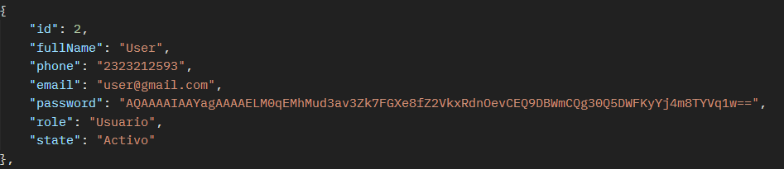
- Get https://calisapi.runasp.net/api/user/id obtiene el alumno por el id con el mismo formato.
- POST https://calisapi.runasp.net/api/user/login {“Email”, “Password”} devuelve TOKEN
  - 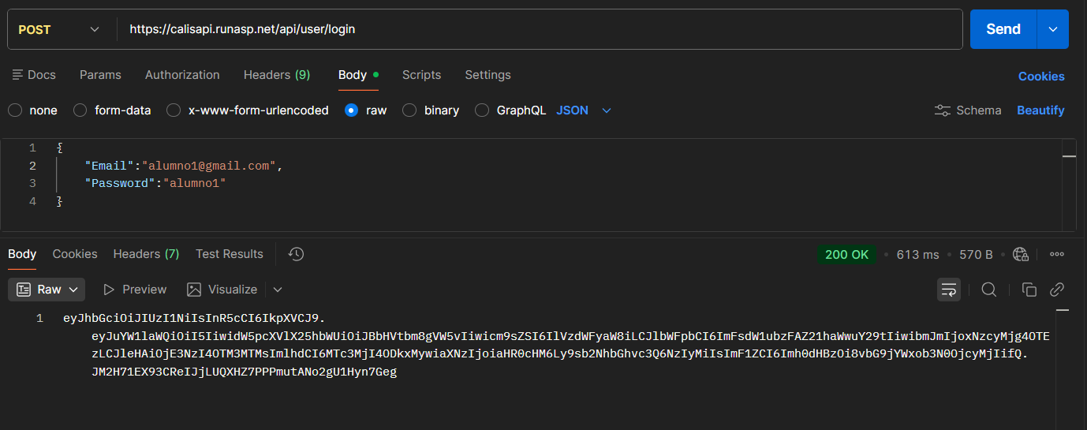
SESIONES
- https://calisapi.runasp.net/api/session GET obtiene todas las sesiones
  - 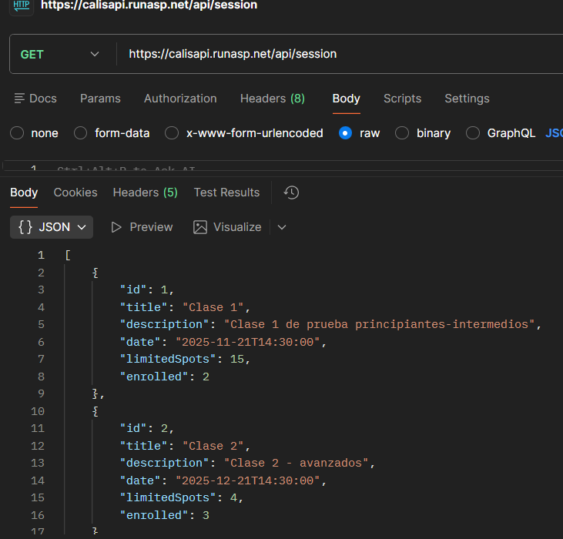
- https://calisapi.runasp.net/api/session?datetime=fecha GET obtiene todas las sesiones del dia 27 del mes 2 del anio 2026
  - 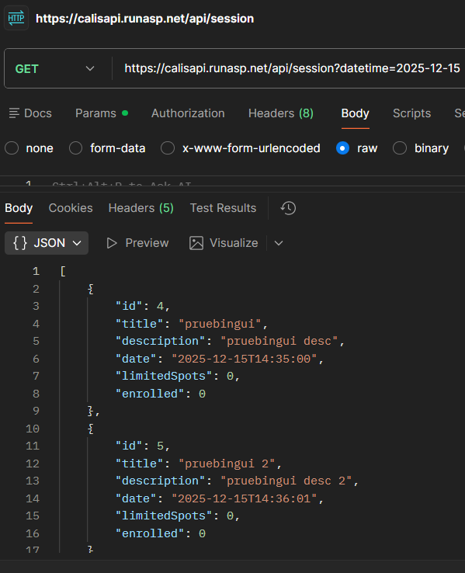
- https://calisapi.runasp.net/api/session/id GET obtiene la session por id
  - 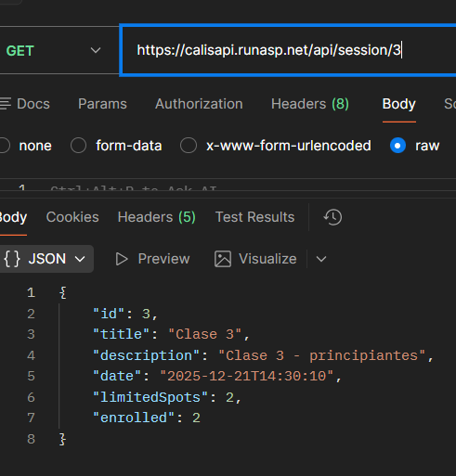
- https://calisapi.runasp.net/api/session/id/details GET obtiene un detalle mas profundo de una sesión, ya que trae a los alumnos anotados
  - 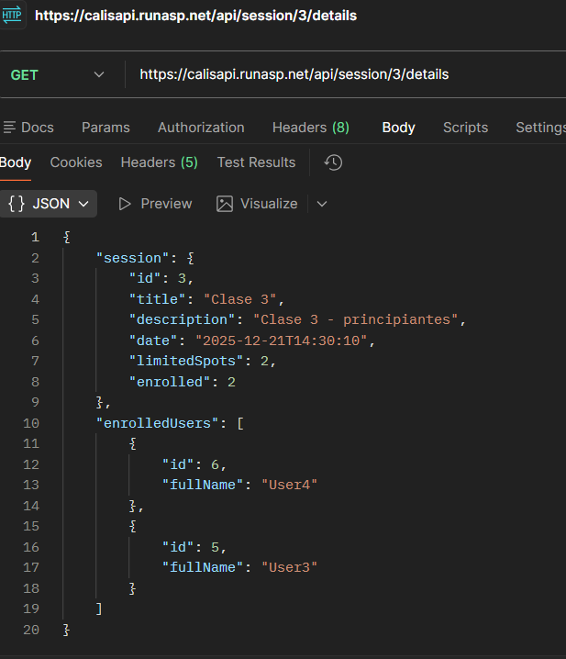
- https://calisapi.runasp.net/api/session/id/users GET trae a los alumnos anotados a una sesión
  - 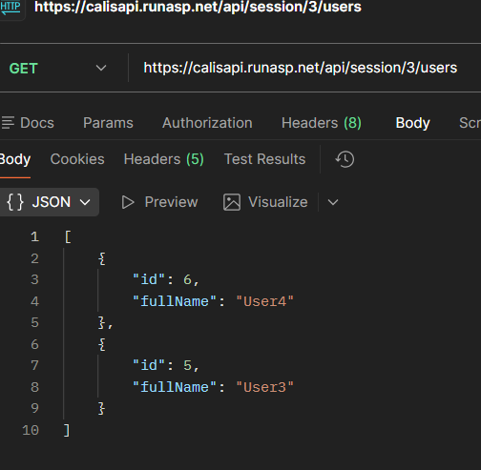
VIDEOS
- https://calisapi.runasp.net/api/video GET para obtener los videos de ejercicios
  - 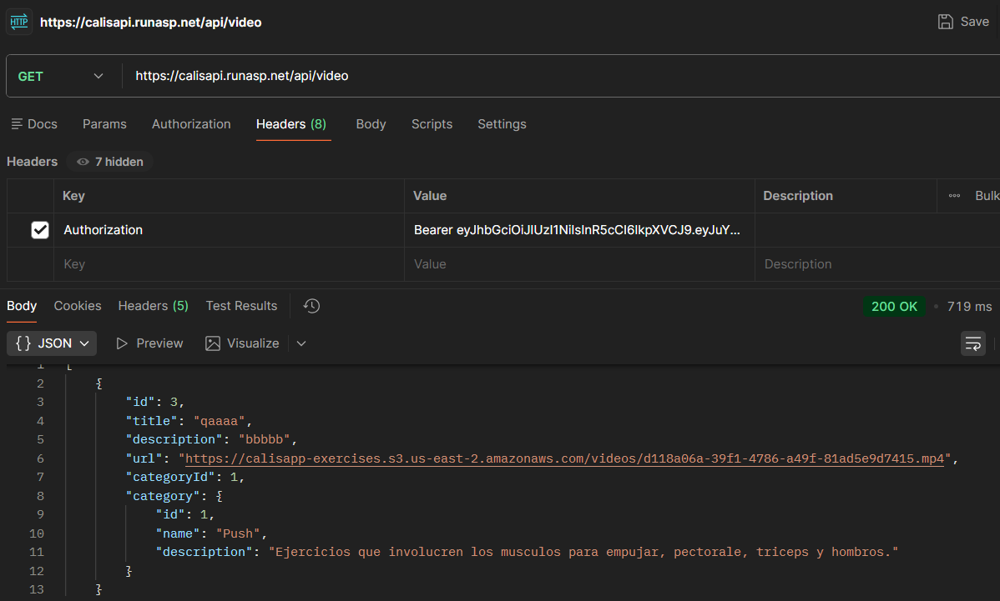
- https://calisapi.runasp.net/api/video/id GET para obtener de la misma manera pero por id uno especifico
CATEGORIES
- https://calisapi.runasp.net/api/category GET para obtener las categorías
  - 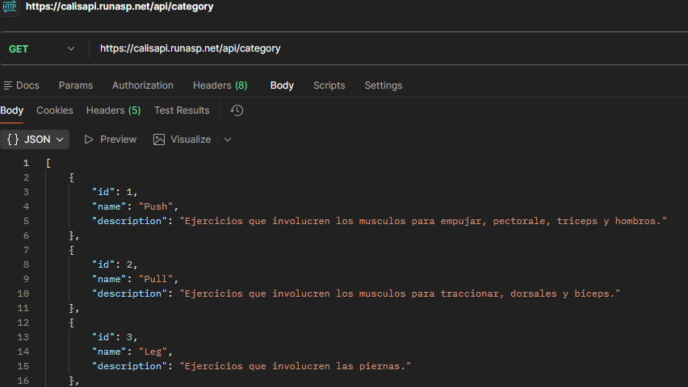
- https://calisapi.runasp.net/api/category/id GET para obtener categoria por id igual formato id name y description
RUTINES
- https://calisapi.runasp.net/api/rutine GET para obtener toadas las rutinas
  - 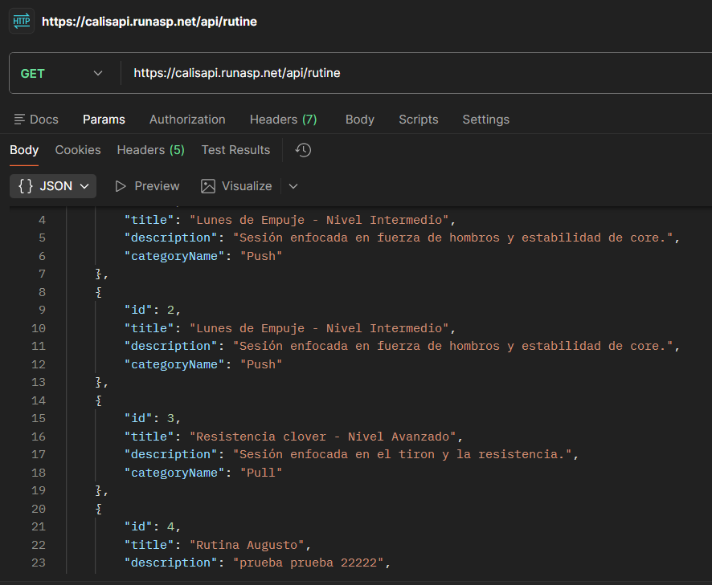
- https://calisapi.runasp.net/api/rutine/id GET para obtener una rutina y su detalle.
  - 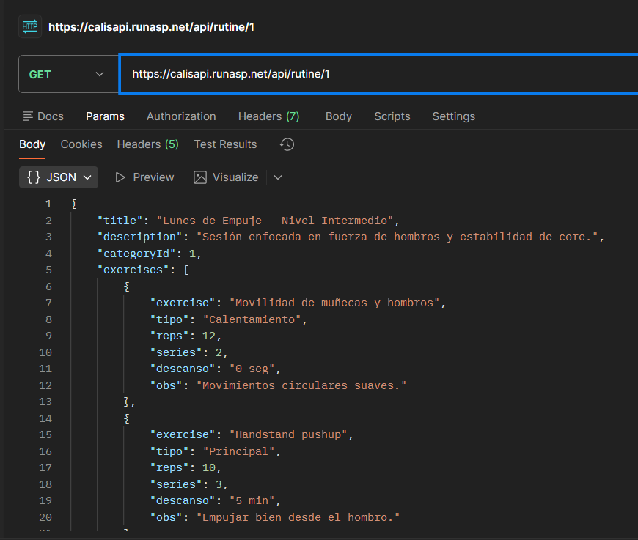

USER SESSION (ENROLL/UNENROLL)
- https://calisapi.runasp.net/api/usersession/id POST para que el usuario que esta enviando la petición con su token en el header, se enliste en la clase por su id.
  - 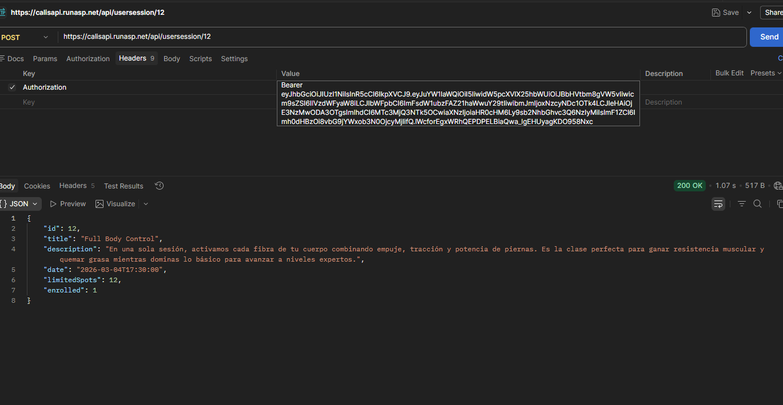
- https://calisapi.runasp.net/api/usersession/id DELETE para que el usuario que esta enviando la petición con su token en el header, se DESenliste en la clase por su id.

